Lampiran 4
PRODUK MODEL PERMAINAN

Permainan 1
Nama permainan | : | Kalung Medali
Tujuan | : | Melatih renang gaya bebas
Jumlah pemain | : | 4-10 orang
Aturan permainan | : | - Langkah pertama yang dilakukan adalah guru membariskan siswa dan membagi siswa dalam bentuk kelompok sesuai denga jumlah siswa yang hadir.  - Langkah kedua, guru akan menjelaskan cara dan tahap permainan yang akan dilakukan oleh siswa. Dengan langkah sebagai berikut:  - Pertama-tama siswa akan melakukan gerakan merangka kedepan dengan awal berdiri tegak (rileks),  - Tahapan selanjutnya setelah siswa mendengarkan peluit yang dibunyikan oleh guru maka siswa yang berada pada barisan paling depan akan melalukan gerakan merangka kedepan di dalam kolam air dengan kepada sejajar tegak lurus diatas air,  - Selanjutnya yang dimana setelah siswa berada pada titik yang ditentukan untuk pergantian gerakan maka siswa akan melakukan gerakan selanjutnya yaitu, dengan berenang menggunakan gaya bebas, sampai ke tempat dimana kalung tersebut di tempatkan.  - Dan setelah sampai ketempat tujuan dengan berenang menggunakan gaya bebas tersebut maka siswa akan mengalungkan kalung tutup botol tersebut kelehernya,  - Kemudian langkah selajutnya siswa akan kembali lagi ketempat awal dengan cara berlari sekuat-kuatnya didalam kolam berenang nimi untuk melakukan pergantian peserta dalam kelompoknya,  - Dan tahapan akhir dalam permaiana ini maka peserta yang kedua maupun seterusnya akan megulang gerakan permainan tersebut, dengan aturan kalung tutup botol tersebut harus selesai dipindahkan dan juga semua peserta mendapatkan gilirannya untuk melalukan permainan tersebut.  - Langkah ketiga yang dimana bagi kelompok yang memenangkan permain atau kelompok yang tercepat memindahkan kalung tersebut akan memberikan hukuman untuk kelompok yang kalah dalam permainan ini dan hukuman yang diberikan harus sesuai dengan kesepakatan bersama dalam satu kelompok.
Peralatan | : | Kalung dari tutup botol, tali rapia
Gambar | : | 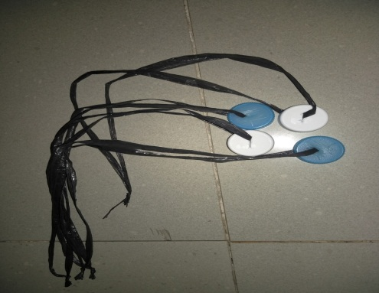

Permainan 2
Nama permainan | : | Kapal Selam
Tujuan | : | Melatih pernafasan
Jumlah pemain | : | 4-8 orang
Aturan permainan | : | - pemain membuat lingkaran  - Ketika aba aba dimulai anda harus menarik nafas sekuat kuatnya diatas permukaan air. Hal ini dikarenakan, menarik nafas dengan kuat kuat akan membuat anda bertahan lama di dalam air.  - Pemain juga bisa membuang nafas didalam air melalui mulut anda secara perlahan. Langkah ini dinilai sangat baik dan tepat karena bisa membuat anda bertahan lama di dalam air.  - Pemain yang paling lama menahan nafas di dalam air, dialah yang diputuskan sebagai pemenangnya.
Peralatan | : | Tidak memerlukan alat
Gambar | :

Permainan 3
Nama permainan | : | Mengumpulkan bola di kolam
Tujuan | : | Melatih renang gaya dada
Jumlah pemain | : | 6-10 orang
Aturan permainan | : | - pemain dibagi menjadi 2 kelompok  - Setiap kelompok wajib mengumpulkan bola yang sudah disebarkan dalam kolam  - setiap kelompok harus berenang dengan Menggunakan gerakan renang gaya dada untuk mengumpulkan bola Bola tersebut  - jika dalam waktu 3 menit sudah habis, setiap Kelompok harus berhenti mengambil bola tersebut, dan harus mulai Menghitung bola yang didapatnya,  - jika ada kelompok yang Jumlahnya sedikit dari kelompok lain, maka kelompok yang Menang wajib memberi hukuman kepada kelompok yang kalah,
Peralatan | : | Bola plastik mini
Gambar | : | 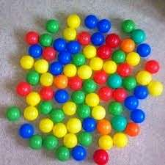

Permainan 4
Nama permainan | : | Botol circuit
Tujuan | : | Melatih renang gaya bebas (tangan)
Jumlah pemain | : | 4-10 orang
Aturan permainan | : | - pemain dibagi menjadi 2 kelompok  - Siswa yang pertama memegang botol mengoper botol tersebut kepada teman yang dibelakangnya dan temannya melanjutkan operan botol tersebut sampai kepada siswa yang berada paling belakang dengan catatan botol tersebut tidak boleh jatuh selama mengoper. Jika botol itu jatuh maka, permainan kembali dimulai dari siswa paling depan lagi.  - Ketika botol sudah sampai kepada siswa paling belakang. Siswa tersebut mengapit botol diantara tungkai bawah atau dibagian paha dan berenang hanya menggunakan tangan gaya bebas ke barisan paling depan.  - Setelah sampai kebarisan paling depan siswa tersebut melanjutkan operan botol kepada teman yang di belakangnya seperti yang sudah dilakukan oleh siswa yang pertama.  - Regu atau tim yang duluan sampai ke garis finis yang sudah ditentukan oleh guru maka regu atau tim tersebut pemenangnya.  - Regu atau tim yang kalah akan mendapat hukuman ringan dari guru.
Peralatan | : | Botol plastik yang dimodifikasi
Gambar | : | 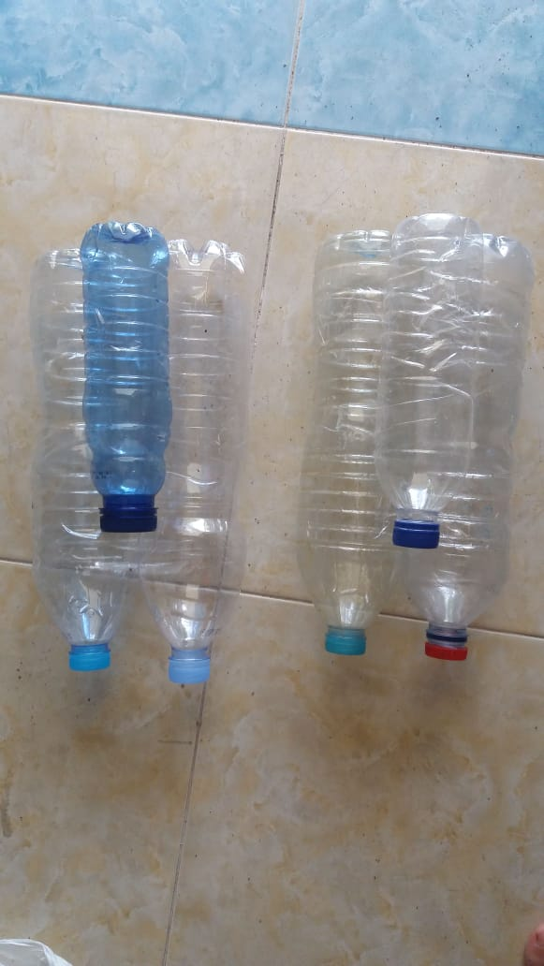
Permainan 5
Nama permainan | : | Granat air
Tujuan | : | Melatih otot tungkai dan lengan
Jumlah pemain | : | 6 orang
Aturan permainan | : | - Pemain akan di adu suit untuk mencari pelempar bom air tersebut  - Pemain yang kalah dalam melakukan suit tersebut,ialah yang akan menjadi pelempar bom air.  - Untuk teman-temannya harus bisa bertahan untuk menghindari lemparan bom air tersebut  - Jika pelempar utama bisa mengenai musuh maka kedua-duanya akan menjadi rekan pelempar waktu tersebut.  - Dan pemain yang bertahan selama waktu tersebut,dialah yang akan menang nantinya
Peralatan | : | balon
Gambar | : | 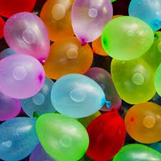

Permainan 6
Nama permainan | : | Memberi Makan Lumba-Lumba
Tujuan | : | Melatih renang gaya bebas (tangan)
Jumlah pemain | : | 6-12 orang
Aturan permainan | : | - pemain membuat lingkaran  - pemain dibagi menjadi 2 kelompok dan masing-masing kelompok dibariskan menjadi 3 bersap  - Yang memberi makan adalah Guru dan yang menjadi lumba-lumba adalah siswa  - Saat lumba-lumba diberi makanan, lumba-lumba akan mengejar umpan tersebut. Jika lumba-lumba A / B yang banyak mendapatkan umpan maka merekalah yang berhak sebagai pemenang dalam permainan. Dan yang mendapatkan umpan sedikit maka akan kalah dan diberi hukuman.
Peralatan | : | bola plastik yang kecil, botol aqua ukuran besar
Gambar | : | 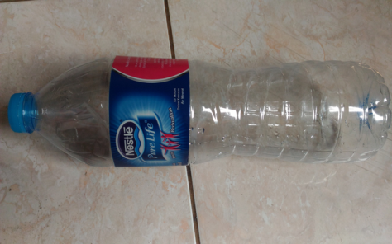  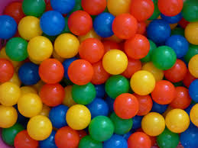

Permainan 7
Nama permainan | : | Mengambil Telur Buaya
Tujuan | : | Melatih renang gaya bebas (tangan)
Jumlah pemain | : | 4-10 orang
Aturan permainan | : | - Masing-masing 8 peserta di bagi menjadi 2 kelompok kemudian mengambil bola kecil (Telur Buaya) yang berada di tepi kolam dengan cara berlari di dalam kolam secepat-cepatnya, peserta tidak di perbolehkan berenang saat mengambil bola.  - kelompok yang tercepat dialah pemenangnya,  - kelompok yang kalah akan di kenakan hukuman sesuai kesepakatan
Peralatan | : | bola plastik ukuran kecil
Gambar | :

Permainan 8
Nama permainan | : | Mencari harta karun
Tujuan | : | Melatih renang gaya dada
Jumlah pemain | : | 6-12 orang
Aturan permainan | : | - Pertama tama anda harus mengisi botol air mineral yang berwarna bening atau transparan. Usahakan anda mengisi air anda didalam botol dengan penuh sehingga dapat tenggelam didalam air. Setelah mengisi dengan penuh air, lemparkan botol berisi air tersebut kedalam kolam, kemudian anda dan teman bermain anda mencari botol tersebut sampai ketemu. Anak yang menemukan botol air duluan, dia adalah pemenangnya  - Siswa di bagi menjadi 2 kelompok. Masing-masing kelompok terdiri dari 2 orang  - Siswa berada di luar kolam terlebih dahulu  - Siswa tidak boleh berbuat curang atau mendahului tanpa ada instruksi dari guru yang mengajar  - Botol yang berisi air di simpan di dalam kolam tanpa sepengetahuan siswa  - Kolompok yang terlebih dahulu menemukan botol tersebut dialah pemenangnya  - Kelompok yang menang akan mendaptkan hadiah  - Kelompok yang kalah akan melakukan mengambil sampah minimal 3sampah yang berada di dekat area kolam
Peralatan | : | botol pelastik kecil
Gambar | : | 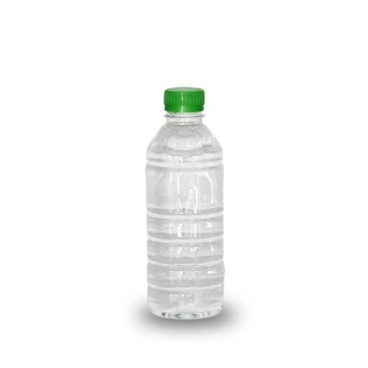

Permainan 9
Nama permainan | : | Ikan membawa bola
Tujuan | : | Melatih otot kaki
Jumlah pemain | : | 6-12 orang
Aturan permainan | : | - Peserta di bagi dalam dua kelompok  - Di dalam 1 kelompok terdapat 2 pemain yang berpasangan  - Masing-masing kelompok di beri satu bola kecil  - Bola yang sudah diberikan kepada setiap kelompok akan dipindahkan dari satu titik ke titik lain melalui rute yang sudah ditentukan  - Ketika membawa bola tersebut peserta wajib saling menempelkan bola tersebut di kening dan membawa bolanya berjalan melalui rute yang ditentukan  - Rute yang akan dilewati akan diberi rintangan yaitu beberapa tali rapia yang sudah dipasang  - Peserta wajib melalui tali rapia tersebut tanpa harus menyentuh talinya dengan cara melangkahi tali tersebut  - Apabila menyentuh tali yang sudah dipasang,maka peserta wajib kembali ke titik awal dan melanjutkan permainan lagi membawa bola sampai titik akhir  - Peserta juga wajib merundukkan badan ketika membawa bola tersebut dan tidak diperkenankan berdiri tegak,apabila berdiri tegak maka peserta wajib kembali mengulangi membawa bola dari titik awal kembali.  - Serta peserta juga wajib membawa bola tersebut tanpa jatuh, apabila terjatuh peserta wajib mengulangi membawa bola dari titik awal kembali.  - Peserta atau kelompok yang dinyatakan menang adalah peserta yang sampai dengan cepat pada titik yang akhir tanpa melakukan kesalahan sedikitpun  - Peserta atau kelompok yang menang akan mendapatkan hadiah
Peralatan | : | Tali rapia, Bola rakitan, Botol mineral
Gambar | : | 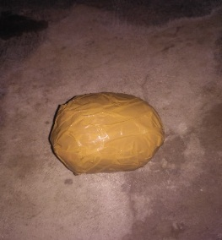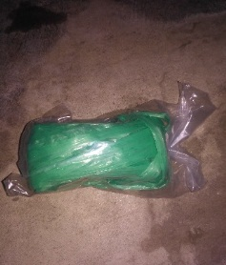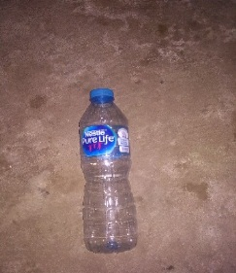
Permainan 10
Nama permainan | : | Berburu koin
Tujuan | : | Melatih nafas dan melatih kemampuan menyelam
Jumlah pemain | : | 6-12 orang
Aturan permainan | : | - Siswa akan dibagi menjadi 2 kelompok/regu,yaitu kelompok 1 dan kelompok 2  - Masing-masing kelompok terdiri dari 2-4 orang.  - Guru menyiapkan koin yang akan digunakan yaitu 6 koin Rp.100,00 untuk keompok satu dan 6 koin Rp.200,00 untuk kelompok 2, kion tersebut akan di acak dan di masukkan ke dalam kolam.  - Ketika peluit di bunyikan masing-masing kelompok harus dengan cepat mengumpulkan uang koin dengan nominalnya masing-masing yang sudah di tentukan sebelumnya  - Selama menyelam 1 orang hanya boleh membawa naik 1 koin ke tepi kolam dan menyelam kembali untuk mendapatkan koin selanjutnya  - Jika ada 1 orang yang membawa naik 2 koin maka guru akan memasukkan 1 koin nya kembali ke dalam kolam  - Koin yang di dapat akan di kumpulkan di tepi kolam sesuai kelompok.  - Pemain yang curang selama di dalam kolam akan di beri sangsi yaitu push-up 5 kali di tepi kolam.  - Tim yang paling cepat mengumpulkan semua koin ke tepi kolam adalah pemenangnya
Peralatan | : | Uang koin Rp 100 dan Rp 200
Gambar | : | 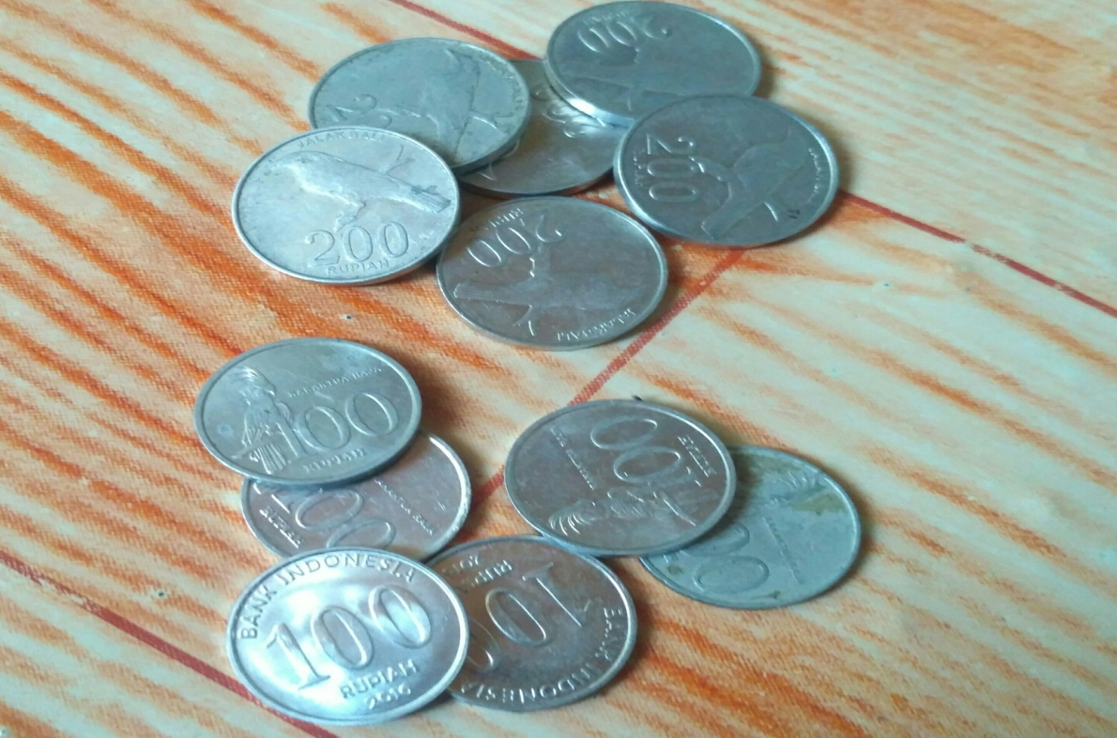

Permainan 11
Nama permainan | : | Tangkap ekor buaya
Tujuan | : | Melatih otot kaki
Jumlah pemain | : | 6 orang
Aturan permainan | : | - Pemain dibagi menjadi 2 kelompok  - pemain dikumpulkan dan di bariskan menjadi 2 berbanjar.  - instruktur memberitahukan kepada pemain semuanya akan melakukan pemanasan, yaitu pemanasan dalam bentuk permainan.permainan ini dinamakan permainan tangkap ekor buaya.  - Tiap siswa di bagi 2 kelompok masing-masing siswa buat 2 berbanjar dan tiap kelompok saling berhadapan setelah itu tiap tim kelompok dan saling mencari ekor buaya dan menangkap ekornya,jika ekor nya tertangkap maka tim anggota kelompoknya berkurang dan tertangkap oleh tim lawannya.tetapi walaupun berkurang permainan tetap di lanjut sampai tim lawan anggotanya berkurang,sampai ke anggota ke paling depan.  - Jika tim mana yang lebih cepat habis atau tertangkap duluan maka tim nya di nyatakan kalah dan yang kalah mendapat hukuman lompat dada 10 kali.
Peralatan | : | Tanpa peralatan
Gambar | : | 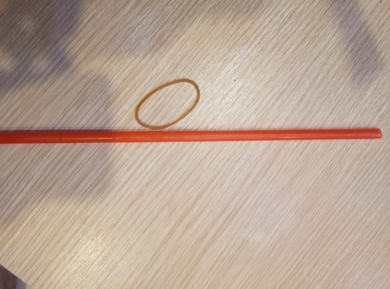

Permainan 12
Nama permainan | : | Buaya mengapung
Tujuan | : | Melatih kemampuan mengapung
Jumlah pemain | : | 6-12 orang
Aturan permainan | : | - Siapkan bola pimpong sebagai peralatan permainan dan tebarkan minimal 1,5 meter dari garis start. Dan pimponglah yang menjadi poin dalam permainan ini.  - Bagi peserta dengan satu kelompok terdiri dari 2 orang(berpasangan).  - Salah seorang pemain mengambang dengan posisi badan lurus, kedua tangan lurus ke depan. Tugas dari pemain yang mengambang ini adalah memberi intruksi dan mengambil bola pimpong yang berada di kolam  - Satu orang berdiri memegangi tangan pemain yang mengambang dengan posisi saling berhadapan. Pemain ini bertugas sebagai yang membawa pemain yang mengambang mengumpulkan poin.  - Begitu peluit dibunyikan pemain yang berdiri merjalan mundur tanpa menoleh ke belakang sambil menarik pemain yang mengambang. Pemain yang mengambang memberi intruksi kepada pemain yang berdiri agar berjalan menuju bola-bola pimpong yang sudah di tebarkan di atas air.  - Hanya pemain yang mengambang yang di perbolehkan mengambil bola pimpong.  - Pemain hanya boleh mengambil satu bola dalam satu kali permainan.  - Jika sudah mendapatkan bola, pemain harus kembali ke garis start untuk menyimpan hasil mereka dengan posisi yang masih sama.  - Setelah kembali ke posisi start, pemain bertukaran peran. Pemain yang mengambang menjadi pemain berdiri, dan pemain yang berdiri menjadi pemain mengambang.  - Permainnan dilanjutkan kembali sampai salah satu tim berhasil mengumpulkan empat bola pimpong.  - Pemain yang sedikit mengumpulkan bola akan mendapatkan hukuman permainan yaitu memasukan kepala ke kolam lalu di angkat untuk mengambil nafas dan di ulang hingga sepuluh (10) kali dengan posisi tubuh mengambang berpegangan dengan pinggiran kolam.
Peralatan | : | bola pingpong
Gambar | : | 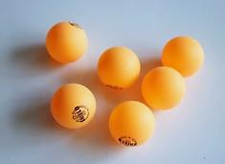
Permainan 13
Nama permainan | : | Spons Scrabble
Tujuan | : | Melatih renang gaya bebas
Jumlah pemain | : | Minimal 4 orang
Aturan permainan | : | - Siswa dibariskan dan di bagi menjadi dua kelompok dalam satu kelompok 4 orang  - Guru menulis huruf alfabet pada semua spons yang ada  - Kemudian guru menyebarkan spons yang telah ditulis huruf alfabet ke dalam kolam renang  - Setiap kelompok yang telah di bagi sebelum nya ada yang bertugas sebagai pengambilan spons di dalam kolam renang dan ada juga yang bertugas sebagai penyusun kata  - Ketika peluit di tiup oleh guru permainan pun di mulai dan setiap kelompok harus menyusun kata yang telah di berikan oleh guru  - Kelompok yang lebih duluan selesai menyusun kata sebelum waktu yang ditentukan guru habis maka kelompok tersebut yang menjadi pemenang nya  - Yang kalah akan di berikan hukuman mengendong kelompok yang menang 2 kali putaran
Peralatan | : | Spons yang telah ditulisi huruf
Gambar | : | 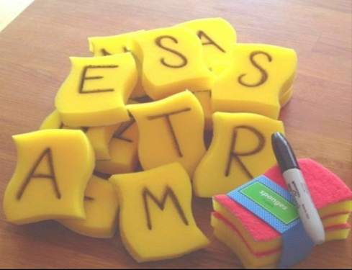

Permainan 14
Nama permainan | : | Balon air
Tujuan | : | Melatih otot tungkai
Jumlah pemain | : | 4-8 orang
Aturan permainan | : | - balon yang telah di siapkan lalu ditiup,  - masing-masing siswa harus mempunyai satu balon atau lebih untuk penganti ketika pecah dan siswa akan di buat rute balapan dalam permainan ini dengan jarak kurang lebih 7 meter dengan garis srart dan finish.  - selanjutnya untuk memulai permainan siswa di bariskan di belakng garis start dan meletakkan balon yang telah di siapkan di depan dan di atas permukaan air dan ketika pluit di bunyikan siswa memulai perlombaan dengan cara mendorong balon yang di depan siswa dengan paha ataupun dengkul dan pemenangnya adalahnya yang paling cepat sampai ke garis finish.
Peralatan | : | balon
Gambar | :

Permainan 15
Nama permainan | : | Kapal layar
Tujuan | : | Melatih otot tungkai dan pernafasan
Jumlah pemain | : | 3 kelompok, masing-masing kelompok 2 orang
Aturan permainan | : | - Permainan ini dilakukan dengan cara di tiup sehingga kapal layar bisa berjalan.  - Dua tanggan berada di belakan punggung dan tidak boleh menyentuh kapal layar tersebut.  - Jika salah satu pemain menyentuh kapal layar tersebut akan diberikan hukuman berupa kembali ke posisi start dan kembali melaanjutkan pertandingn.  - Ketika perahu sampai ke garis ujung satu orang dari kelompok tersebut akan mengembalikan kapal tersebut ke garis awal.  - Kapal yang duluan sampai kegaaris finis dinyatakan jadi pemenang.
Peralatan | : | Botol plastik, kertas dan kayu kecil
Gambar | : | 